Родина Наталья, 20.03.2004г.р. участница подростково-молодёжного клуба волонтёрской деятельности «Лига молодёжи» Новолеушковского ДК
Макет «БЕРЕГИ СВОЙ МИР-
не впускай в него наркотика, никотин и алкоголь!»
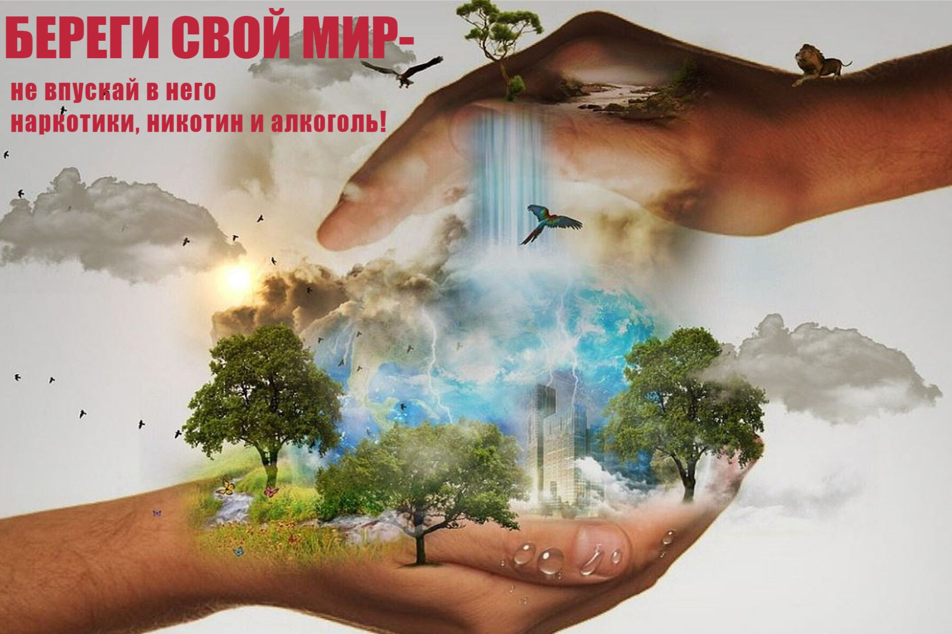
Данный макет социальной рекламы иллюстрирует важность защиты своего мира от вредных привычек. На изображении изображены руки, которые символично закрывают свой мир от наркотиков, никотина и алкоголя.
Слоган "Береги свой мир - не впускай в него наркотики, никотин и алкоголь" подчеркивает необходимость заботы о собственном здоровье и благополучии, а также призывает отказаться от вредных привычек. Этот макет призван повысить осознание людей о последствиях употребления веществ, которые могут негативно повлиять на их жизнь и окружающих.

